11

**6**

[**Adventory**](https://zen.yandex.ru/id/5d0cd52d70a11800afed36e2)

299 подписчиков

Подписаться

Написать сообщение

**LOGO! 8 в деталях -Часть 1.3 Обзор специальных функций.**

24 июня 2019

275 дочитываний

5,5 мин.

**Обзор специальных функций**

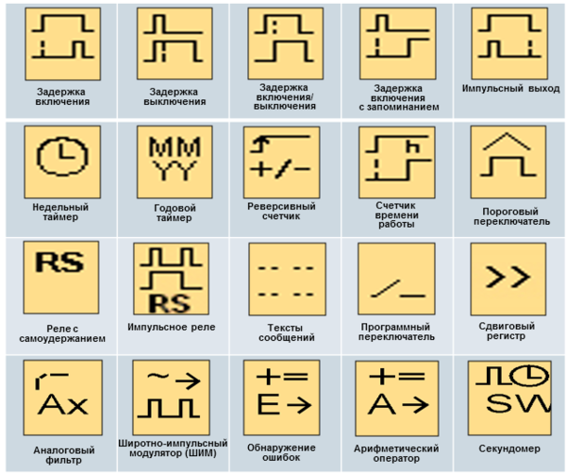

Рис.23 Обзор специальных функций часть 1

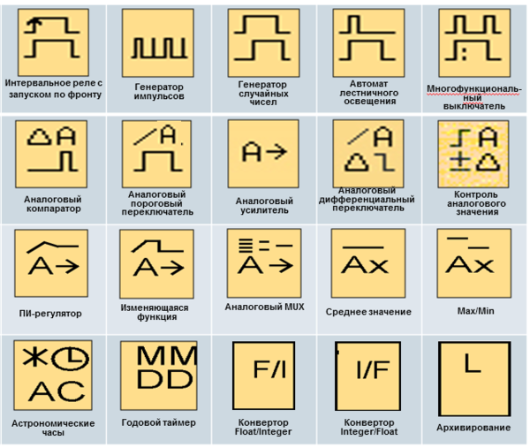

Рис.24 Обзор специальных функций часть 2

**Таймер – Задержка включения**

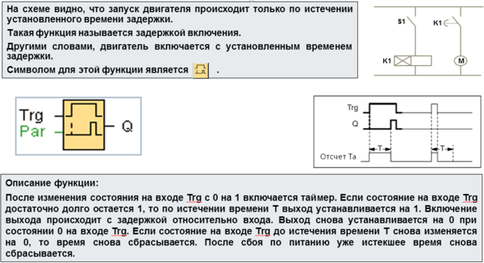

Рис.25 Таймер – Задержка включения

**Таймер – Задержка вЫключения**

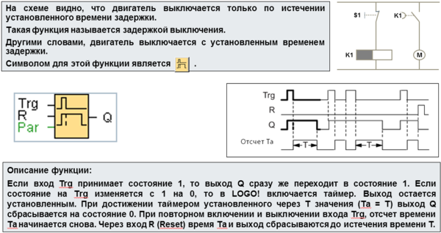

Рис.26 Таймер – Задержка выключения

**Таймер – Задержка включения/выключения**

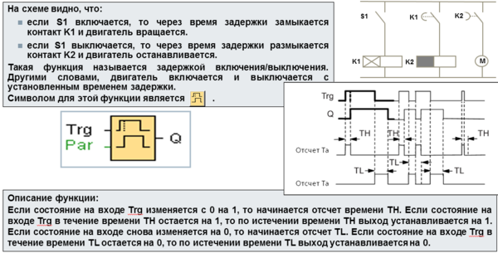

Рис.27 Таймер – задержка включения/выключения

**Таймер –** **Задержка включения с запоминанием**

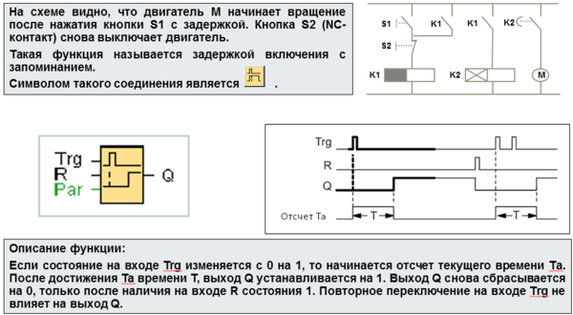

Рис.28 Таймер – задержка включения с запоминанием

**Таймер –** **Импульсный выход**

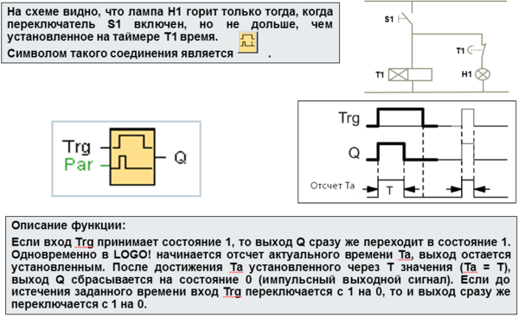

Рис.29 Таймер – импульсный выход

**Таймер – Интервальное реле с запуском по фронту**

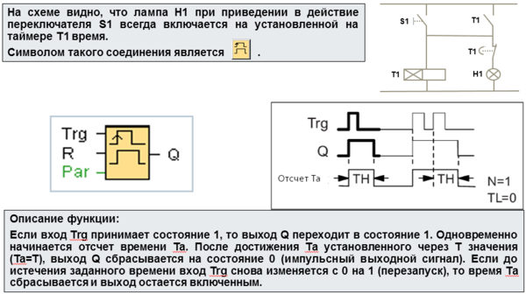

Рис.30 Таймер – интервальное реле с запуском по фронту

**Таймер – Недельный таймер**

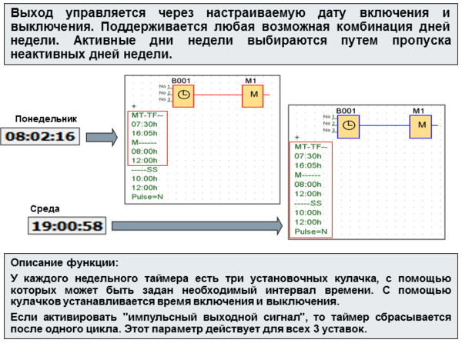

Рис.31 Таймер – недельный таймер

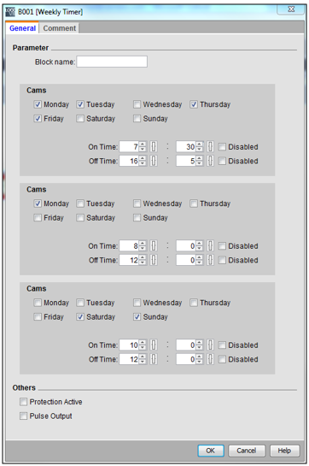

Рис.32 Таймер – недельный таймер настройка в ПО

**Таймер – Годовой таймер**

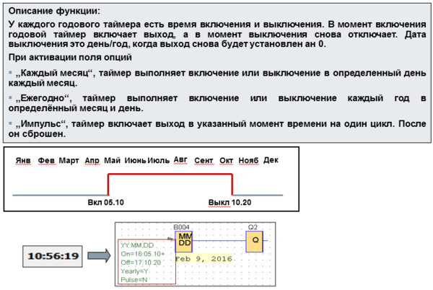

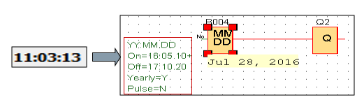

Рис.33 Таймер – годовой таймер

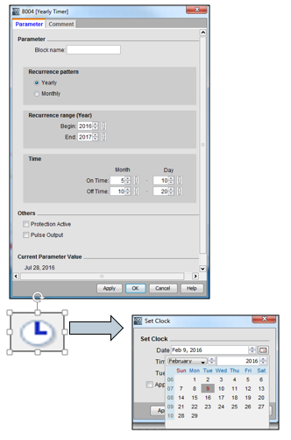

Рис34 Таймер – годовой таймер настройка и имитация

**Таймер – Генератор импульсов**

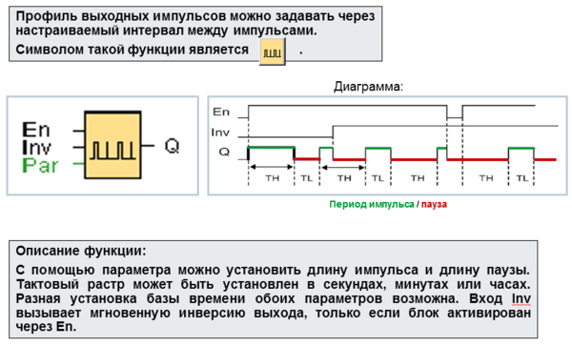

Рис.35 Таймер – генератор импульсов

**Таймер – Генератор случайных чисел**

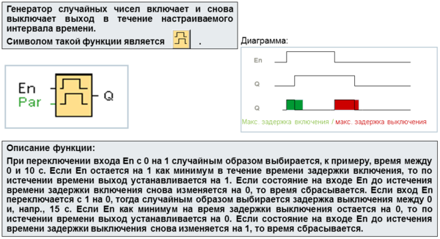

Рис.36 Таймер – генератор случайных чисел

**Таймер – Автомат лестничного освещения**

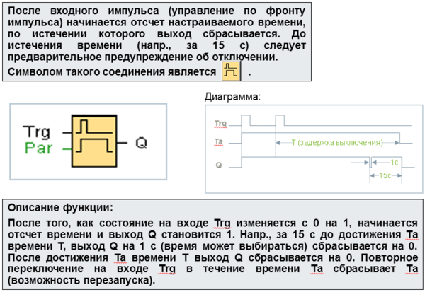

Рис.37 Таймер – автомат лестничного освещения

**Таймер – Многофункциональный выключатель**

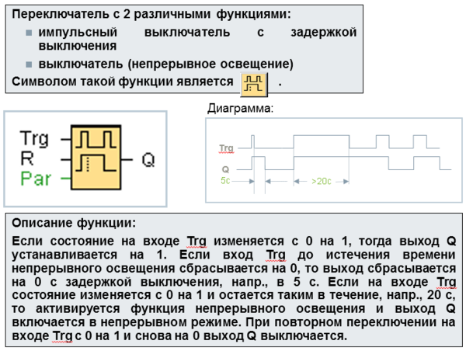

Рис.38 Таймер – многофункциональный выключатель

**Таймер – Секундомер**

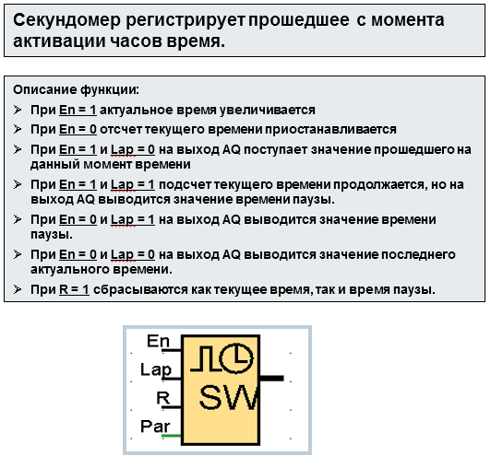

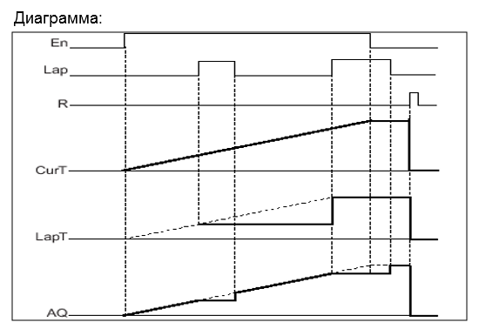

Рис.39 Таймер – секундомер настройка и диаграмма

**Таймер – Астрономические часы**

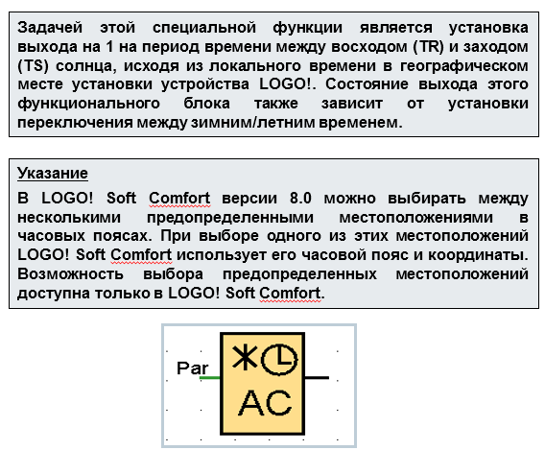

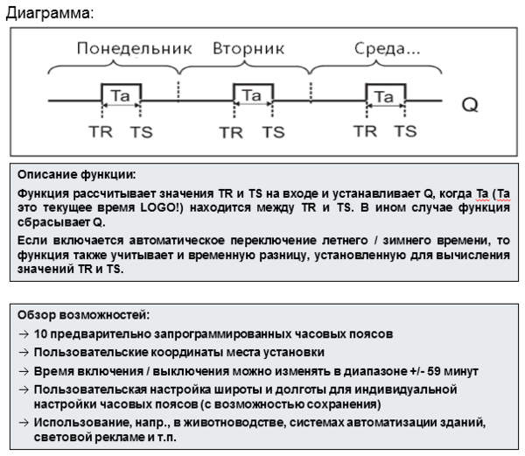

Рис.40 Таймер – астрономические часы